O nas - tekst łatwy do czytania i rozumienia
Szkolne Centrum Profilaktyczno-Wychowawcze "Centrum" znajduje się przy ul. Gdańskiej 156 w Łodzi.
Na teren ośrodka można wejść od ul. Gdańskiej.
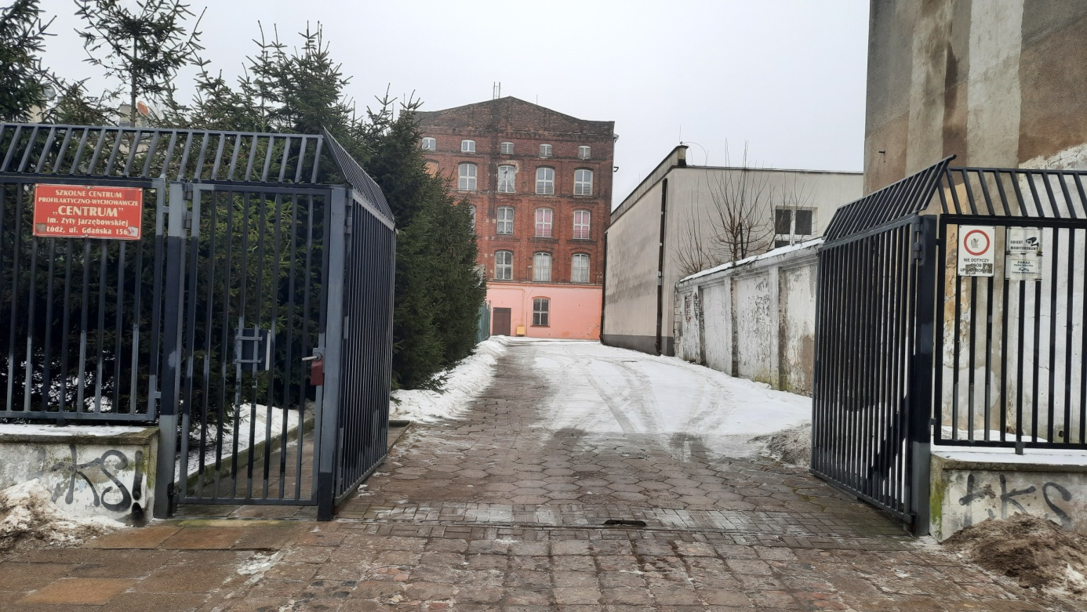

Wejście do budynku.
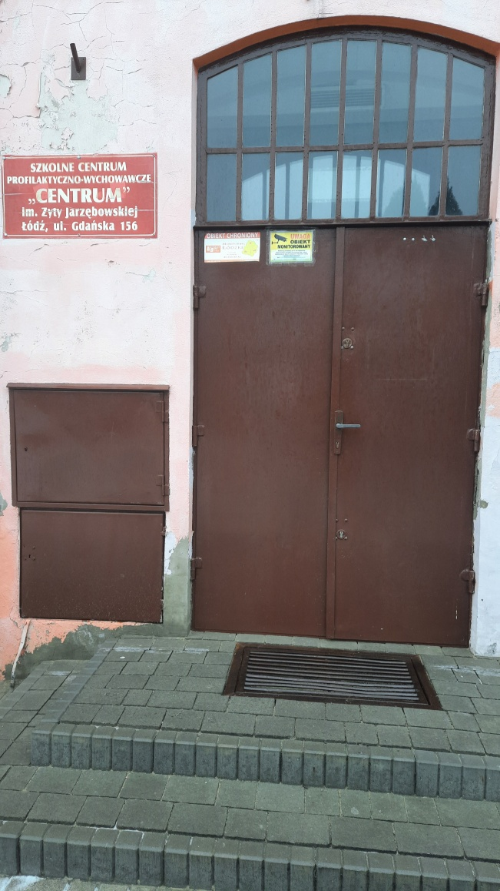

Po wejściu do budynku po lewej stronie znajduje się portiernia.
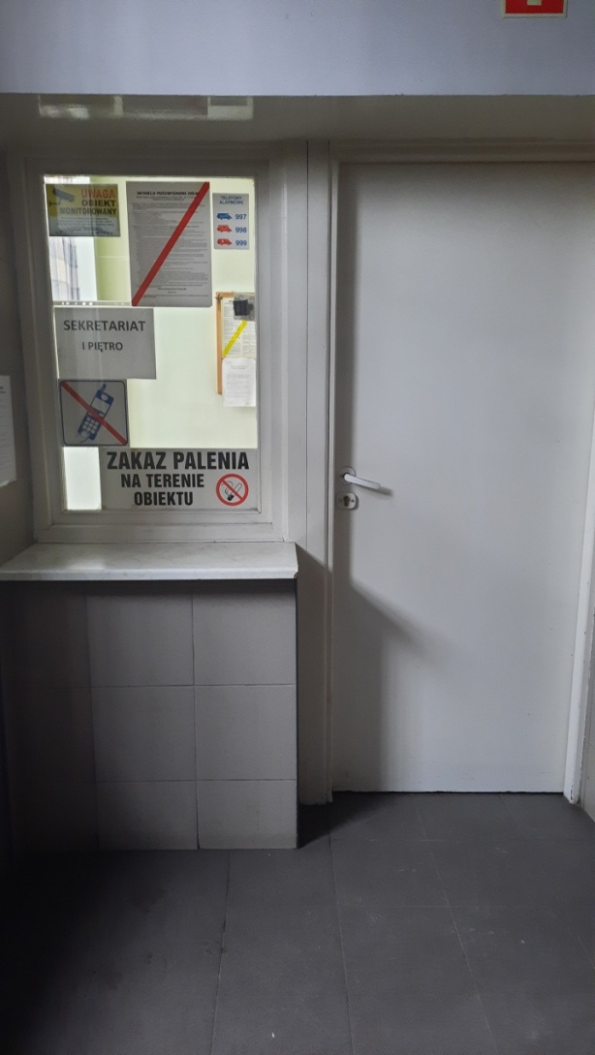

Aby dostać się do sekretariatu należy wejść schodami na piętro pierwsze.
Wejście na piętro pierwsze.
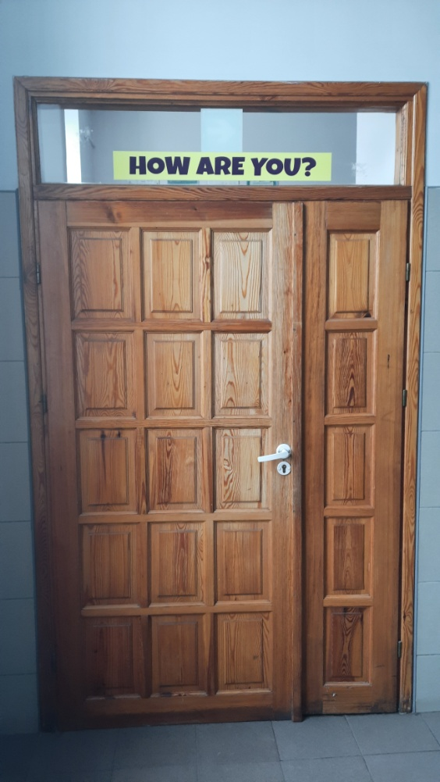

Wejście do sekretariatu.
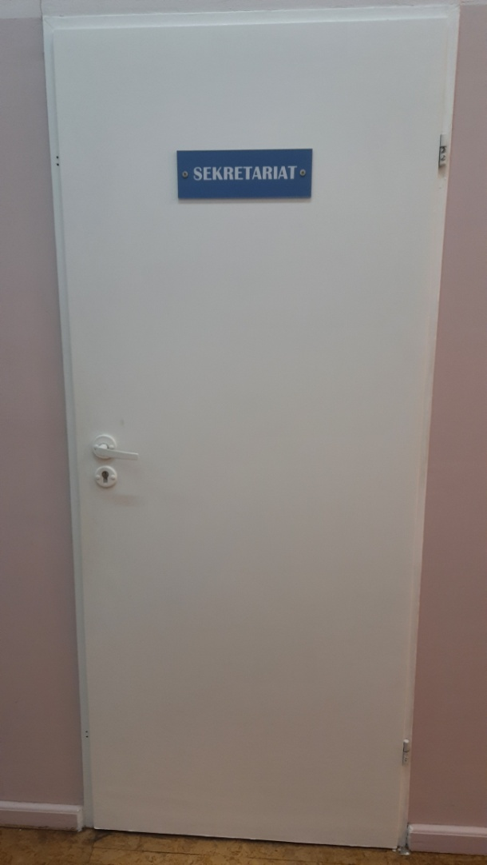

Na piętrze pierwszym znajduje się także aula. Wejście do auli.
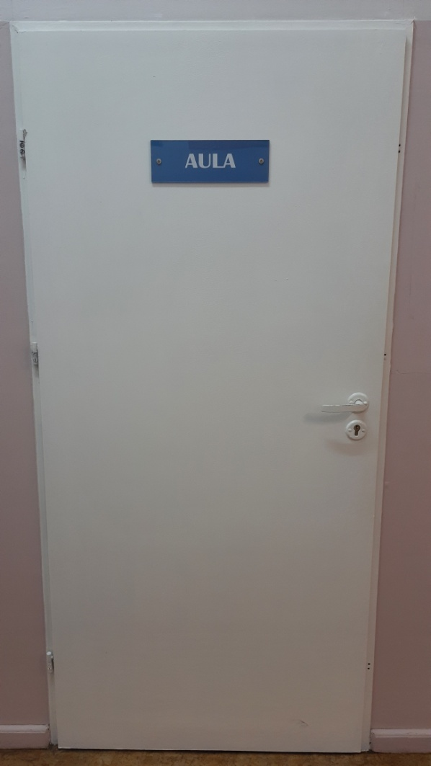

Na piętrze pierwszym znajduje się sala komputerowa. Wejście do sali komputerowej.
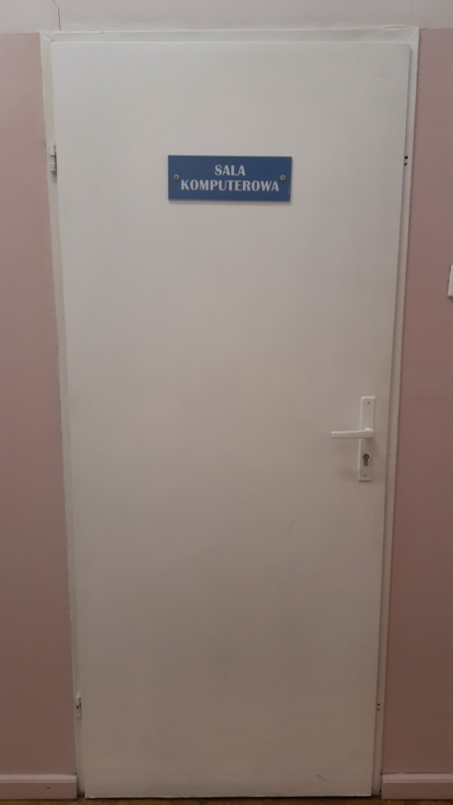

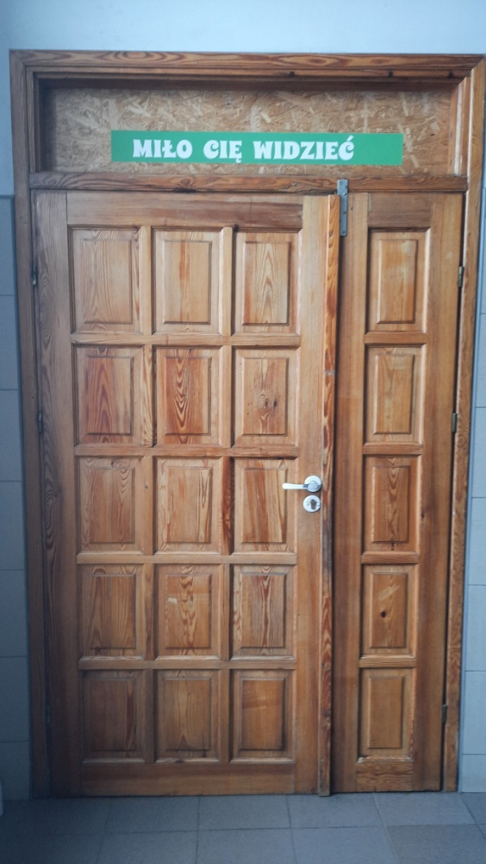
Po wyjściu z piętra pierwszego, schodami wchodzimy na piętro drugie. Wejście na piętro drugie.

Na piętrze drugim znajduje się pokój nauczycielski. Wejście do pokoju nauczycielskiego.
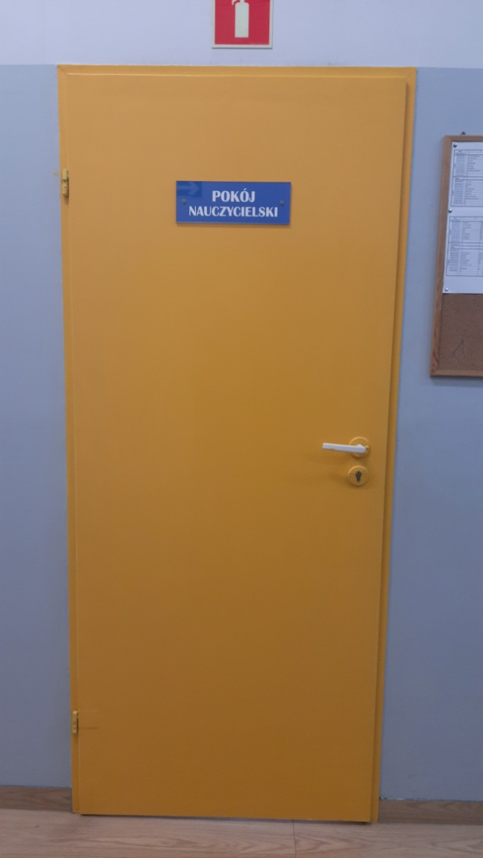

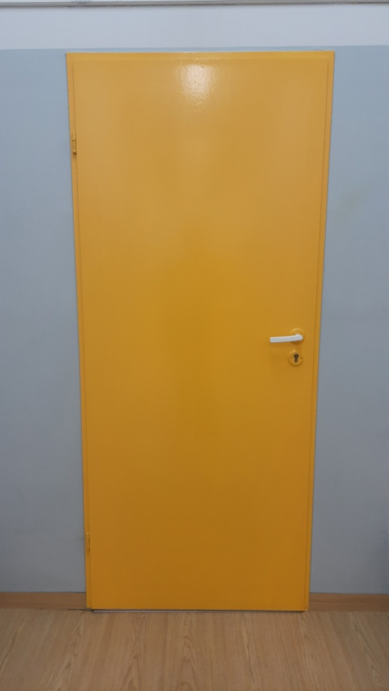
Na piętrze drugim znajduje się gabinet psychologa. Wejście do gabinetu psychologa.

Po wyjściu z piętra drugiego, schodami wchodzimy na piętro trzecie. Wejście na piętro trzecie.
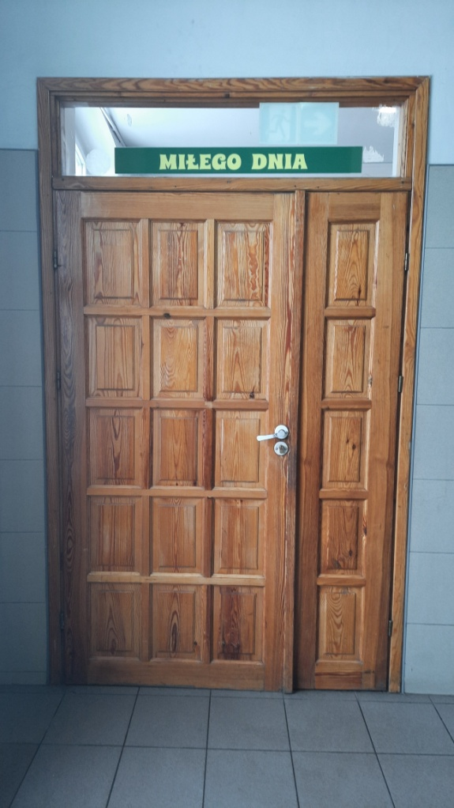

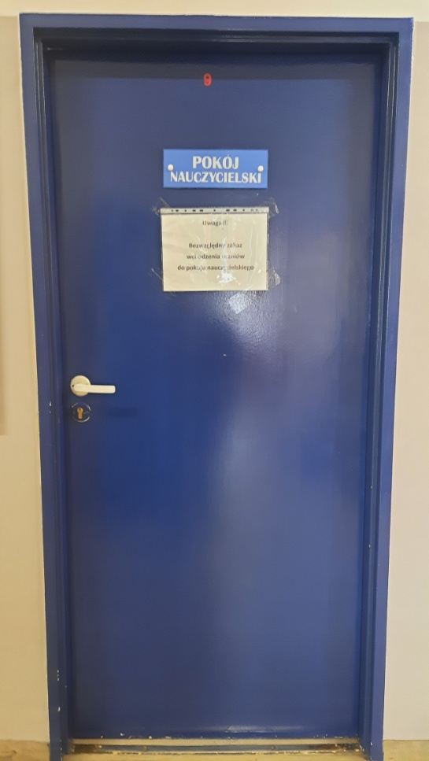
Na piętrze trzecim znajduje się pokój nauczycielski. Wejście do pokoju nauczycielskiego.

Na piętrze trzecim znajduje się biblioteka. Wejście do biblioteki.
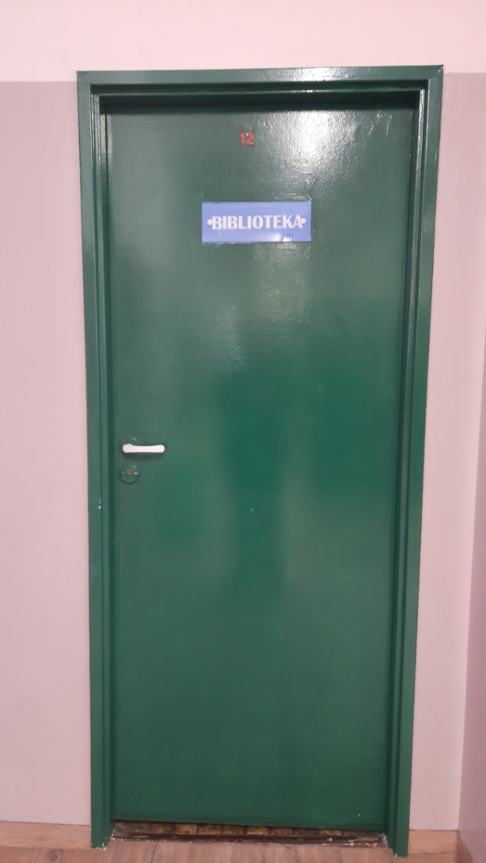

Na piętrze trzecim znajduje się czytelnia. Wejście do czytelni.
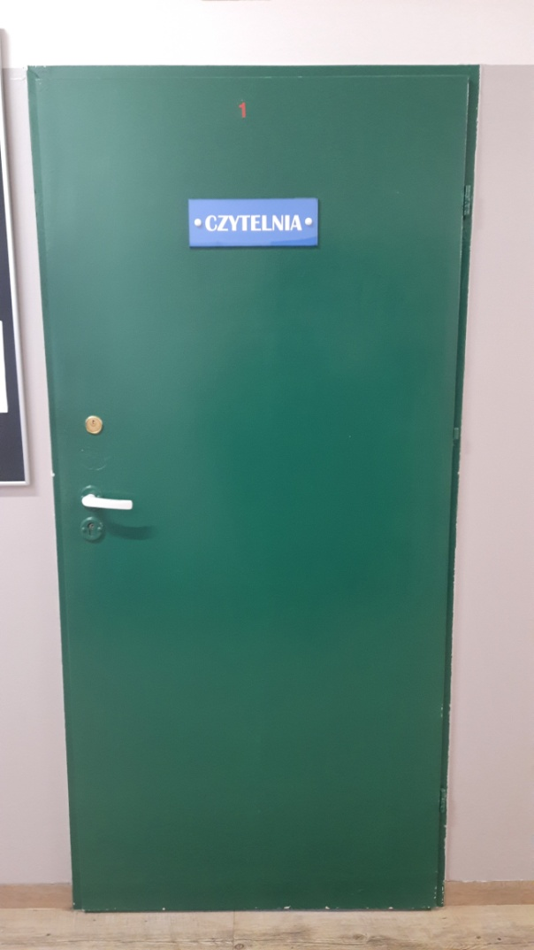

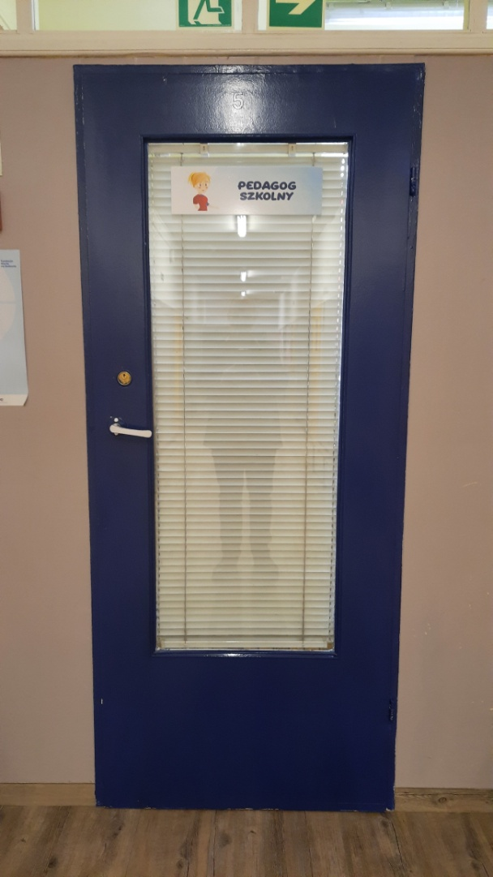
Na piętrze trzecim znajduje się gabinet pedagoga. Wejście do gabinetu pedagoga.

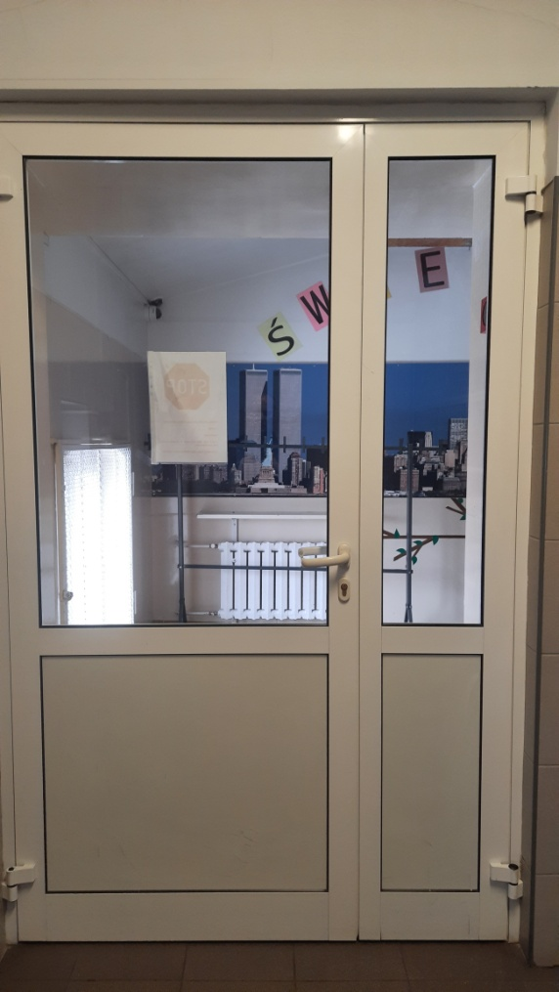
Po wyjściu z piętra trzeciego, schodami wchodzimy na piętro czwarte. Wejście na piętro czwarte.

Na piętrze czwartym znajduje się świetlica.
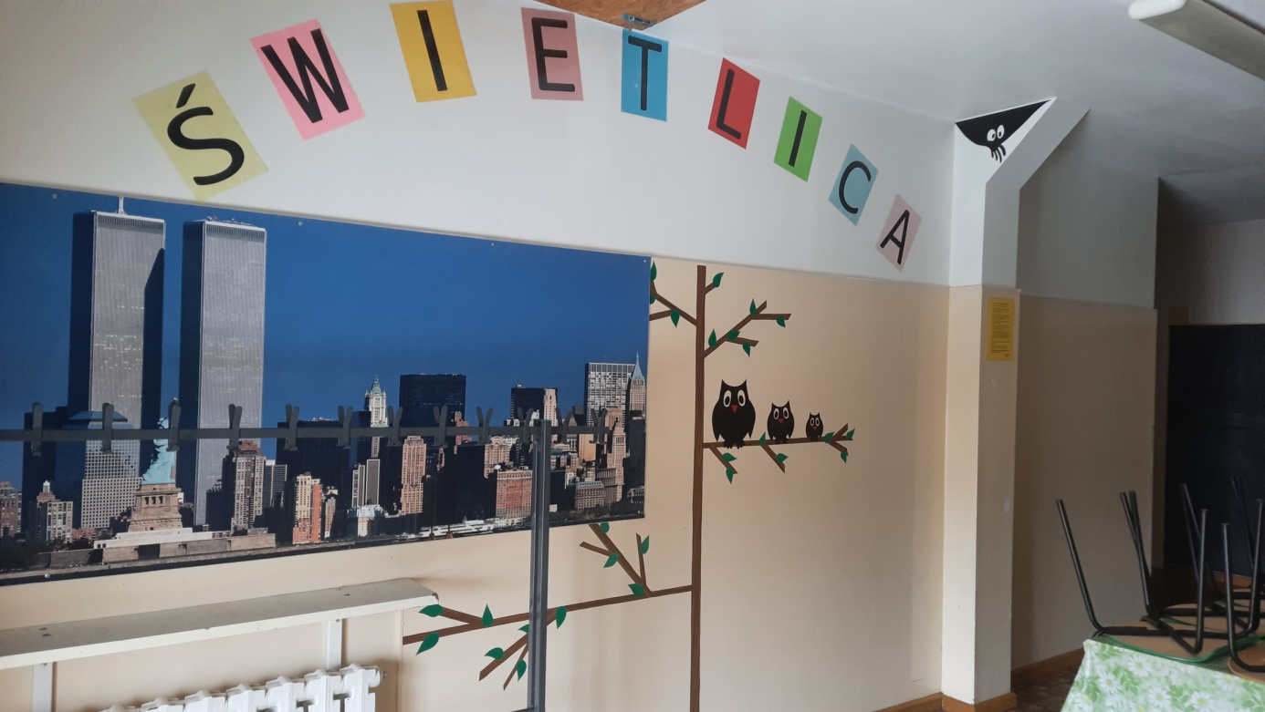

Jak się z nami skontaktować?
1. Telefonicznie: 42 636 91 02
2. Możesz wysłać e-mail na adres: centrum.lodz@wp.pl
3. Możesz napisać pismo i wysłać na adres: Szkolne Centrum Profilaktyczno-Wychowawcze "Centrum", ul. Gdańska 156, 90-536 Łódź
4. Możesz przynieść pismo do sekretariatu szkoły w godzinach od 8.00 do 16.00

